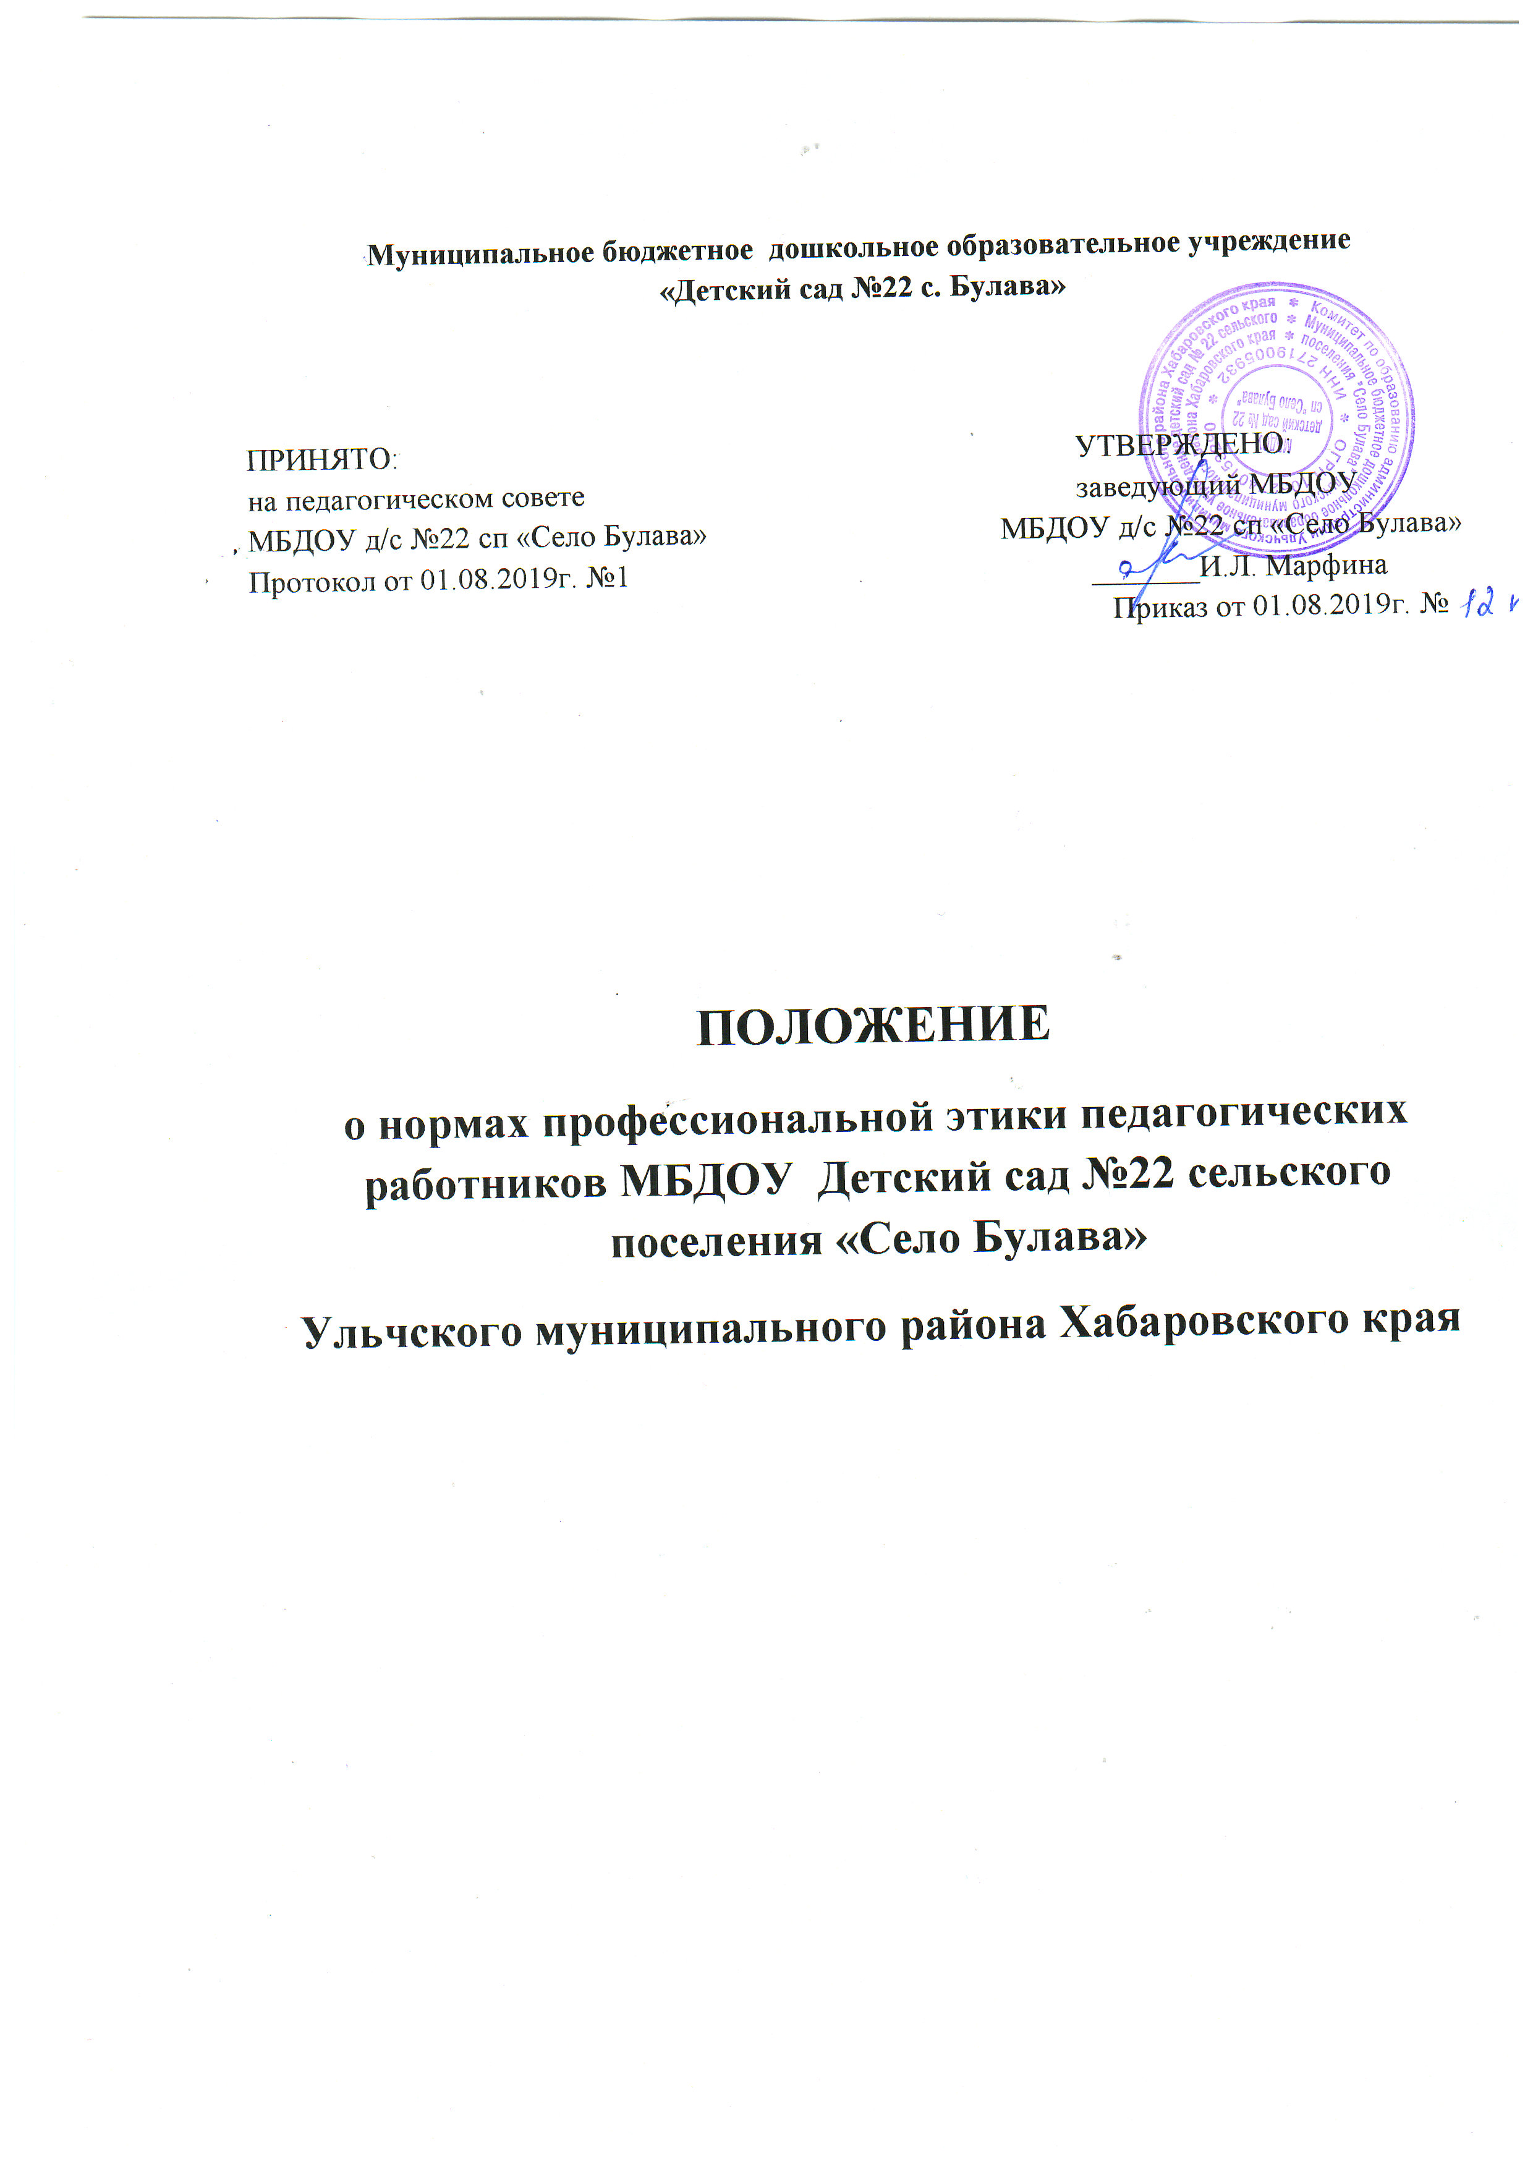

1. Общие положения
  - Положение о нормах профессиональной этики педагогических работников муниципального бюджетного дошкольного образовательного учреждения Детский сад № 22 сельского поселения «Село Булава» Ульчского муниципального района Хабаровского края ( далее по тексту – ДОУ) разработано на основании Конституции Российской Федерации, федеральных законов от 25.12.2008 № 273-Ф3 «О противодействии коррупции» и № 273-ФЗ «Об образовании в Российской Федерации» от 29.12.2012, других федеральных законов, содержащих ограничения, запреты и обязательства для педагогических работников, указа Президента Российской Федерации от 12.08.2002 № 885 «Об утверждении общих принципов служебного поведения государственных служащих», иных нормативных правовых актов Российской Федерации, Рекомендации ЮНЕСКО «О положении учителей», Декларации профессиональной этики Всемирной организации учителей и преподавателей.
  - Настоящее Положение дополняет правила, установленные законодательством Российской Федерации об образовании.
  - Положение представляет свод общих принципов профессиональной этики и основных правил поведения при осуществлении педагогической деятельности, основанных на нравственных критериях и традициях советской и российской школы, а также на международных стандартах и правилах педагогической деятельности, которым надлежит руководствоваться всем педагогическим работникам независимо от занимаемой ими должности и который является профессионально-нравственным руководством, обращённым к сознанию и совести каждого педагогического работника ДОУ. Это инструмент, призванный помочь педагогическим работникам ответить на вопросы, связанные с профессиональным поведением и проблемами, возникающими между участниками отношений в сфере образования.
  - Настоящее Положение служит целям:
- повышения доверия граждан к ДОУ;
- установления и обобщения нравственно-этических норм деятельности педагогических работников и их профессионального поведения для достойного осуществления ими своей профессиональной деятельности и повышения эффективности выполнения должностных обязанностей;
- содействия укреплению авторитета и обеспечению единых норм поведения педагогических работников ДОУ;
- регулирования профессионально-этических проблем во взаимоотношениях педагогических работников, возникающих в процессе их совместной деятельности;
- воспитания высоконравственной личности педагогического работника, соответствующего нормам и принципам общечеловеческой и профессиональной морали.
  - Положение служит основой для формирования взаимоотношений, основанных на нормах морали, уважительном отношении к педагогической деятельности в общественном сознании.
  - Знание и соблюдение норм настоящего положения является нравственным долгом каждого педагогического работника ДОУ и обязательным критерием оценки качества его профессиональной деятельности.
  - Каждому педагогическому работнику следует принимать все необходимые меры для соблюдения Положения, а каждый участник образовательных отношений вправе ожидать от педагогического работника ДОУ поведения в отношениях с ним в соответствии с настоящим Положением.
  - Педагогический работник, осуществляющий педагогическую деятельность или поступающий на работу в ДОУ, вправе, изучив содержание настоящего Положения, принять для себя его нормы или отказаться от педагогической деятельности в ДОУ.

2. Этические начала педагогической деятельности
  - Профессиональным долгом педагогического работника является приоритет интересов педагогического процесса над личным интересом, так как педагогический работник МБДОУ наделен полномочиями воспитывать будущих граждан страны.
  - Педагогический работник ДОУ не имеет морального права игнорировать или нарушать требования действующего законодательства, норм общественной морали, интересов воспитанников, родителей (законных представителей).
  - Педагогический работник наряду с правовой ответственностью за дисциплинарные проступки, за нарушение норм делового поведения и профессиональной этики несет моральную ответственность.
  - Нравственной обязанностью педагогического работника ДОУ является достижение такого уровня добросовестного отношения к работе, профессионализма и компетентности, соблюдения требований трудовой дисциплины, который обеспечивает эффективную реализацию должностных обязанностей как важнейшей составляющей механизма педагогической деятельности.
  - Элементом профессиональной этики педагогического работника должно быть глубокое убеждение в том, что признание, соблюдение и защита прав и свобод всех участников образовательного процесса являются основополагающими нормального функционирования МКДОУ.
  - Педагогический работник по своим убеждениям обязан быть толерантным, уважать и проявлять терпимость к обычаям, традициям, религиозным верованиям различных народностей, этнических групп; бережно относиться к государственному языку Российской Федерации и другим языкам и наречиям народов России, не допускать дискриминации обучающихся по признакам национальности, расы, пола, социального статуса, возраста, вероисповедания.
  - Нравственные требования к педагогическому работнику выходят за пределы его трудовой деятельности. Педагогический работник, как при исполнении трудовых обязанностей, так и вне стен ДОУ, должен воздерживаться от поступков, высказываний, действий, наносящих ущерб авторитету ДОУ и моральному облику педагогического работника.
  - Педагогический работник в любой ситуации обязан сохранять чувство собственного достоинства, поддерживать имидж ДОУ, заботиться о своей чести и добром имени, избегать всего, что может поставить под сомнение его объективность и справедливость при решении вопросов, касающихся педагогического процесса.
  - Педагогический работник не может допускать пристрастность в процессе исполнения должностных обязанностей, должен быть свободным от влияния общественного мнения и других способов влияния, от опасений критики его трудовой деятельности, если он действует в соответствии с принципом справедливости, соблюдении прав и свобод воспитанников.
  - Этикет педагогического работника требует в общении с воспитанниками, родителями (законными представителями), коллегами по работе, как при исполнении своих трудовых обязанностей, так и во внерабочих отношениях, соблюдать общепринятые правила поведения; демонстрировать вежливое, корректное обращение, выдержанность, беспристрастность, принципиальное стремление глубоко разобраться в существе вопроса, умение спокойно выслушать и понять иную позицию или точку зрения; продемонстрировать равное отношение ко всем, взвешенность, обоснованность и аргументированность высказываний и принимаемых решений.
  - Этикет педагогического работника направлен на искоренение и нейтрализацию таких негативных явлений как грубость, неуважительное отношение к окружающим, воспитанникам, коллегам, эгоизм, излишнюю амбициозность, равнодушие, личная нескромность, неразборчивость в выборе методов обучения и злоупотребления трудовыми правами.
3. Нормы профессиональной этики
  - Педагогический работник служит для воспитанника образцом тактичного поведения, умения общаться, внешнего вида, уважения к собеседнику, поведения в споре, справедливости, ровного и равного отношения ко всем участникам образовательных отношений.
  - Педагогический работник:
- не имеет права отождествлять личность воспитанника с личностью и поведением его родителей;
- воспитывает детей на положительных примерах;
- является для воспитанников примером пунктуальности и точности;
- помнит, что по поведению отдельного педагогического работника воспитанники и родители (законные представители) судят о ДОУ в целом;
- эффективно использует научный потенциал для решения образовательных и воспитательных задач;
- совершенствует теоретические знания и практические навыки педагогического мастерства, в том числе касающиеся норм нравственности,
- не допускает пренебрежительных отзывов о деятельности своего ДОУ или проведения необоснованные сравнения его с другими ДОУ.
  - Педагогическому работнику запрещается:
  - передача персональных данных о воспитаннике и его родителях (законных представителях) третьей стороне без письменного разрешения родителей (законных представителей);
  - разглашение сведений о личной жизни воспитанника и его семьи;
  - унижение в любой форме воспитанников и их родителей (законных представителей);
  - использование выражений, осуждающих поведение родителей (законных представителей);
  - выносить на обсуждение родителей конфиденциальную информацию с заседаний педагогического совета, совещаний и т. п.;
  - обсуждение с родителями методику работы, выступления, личные и деловые качества своих коллег - педагогов, работников администрации;
  - манипулирование воспитанниками и родителей (законных представителей) для достижения собственных целей;
  - повышать голос, кричать на воспитанников, родителей (законных представителей), работников ДОУ;
  - допускать грубости, злой иронии, пренебрежительного тона, заносчивости, предвзятых замечаний, предъявления неправомерных, незаслуженных обвинений;
  - терять терпение и самообладание в любых ситуациях;
  - высказывать угрозы, оскорбительные выражения или реплики, действия, препятствующие нормальному общению или провоцирующие противоправное поведение;
  - нарушать требования федерального государственного образовательного стандарта;
  - допускать в общении с коллегами, родителями и воспитанниками ненормативную лексику;
  - курить на территории ДОУ;
  - поручать родителям сбор денежных средств, а также заниматься сбором денежных средств с родителей (законных представителей);
  - сравнивать материальное положение семей воспитанников;
  - сравнивать результаты развития воспитанников в группе;
  - допускать оскорбления воспитанниками и их родителями (законными представителями) друг друга в присутствии педагога;
  - допускать выражения, оскорбляющие человеческое достоинство воспитанников независимо от его возраста;
  - проявлять лесть, лицемерие, назойливость, ложь и лукавство;
  - допускать в любой форме оскорбления, относящиеся к национальной или религиозной принадлежности воспитанника;
  - применять по отношению к воспитанникам меры физического или психологического насилия над личностью;
  - допускать в любой форме оскорбления, выпады или намеки, касающиеся физических недостатков обучающегося;
  - выставлять (удалять) воспитанника с непосредственно образовательной деятельности, в случае если воспитанник дезорганизует работу группы;
  - посягать на личную собственность воспитанника;
  - определять учебные нагрузки, превышающие нормы предельно допустимых нагрузок, предусмотренных действующим законодательством для воспитанников в соответствии с возрастом.

4. Основные требования поведения (этикета) педагогических работников
  - Нравственным долгом педагогического работника должны быть: добросовестное исполнение своих трудовых обязанностей, стремление быть старательным, организованным, ответственным, поддерживать свою квалификацию на высоком уровне, знать и правильно применять в сфере своих полномочий действующее законодательство, нормативно-правовые акты, нормы морали и нравственности.
  - Педагогическая этика запрещает публично, вне рамок педагогической и научно-исследовательской деятельности подвергать критике деятельность руководящих и других работников ДОУ, а также решения вышестоящих организаций, в том числе учредителя.
  - Педагогический работник при всех обстоятельствах должны сохранять честь и достоинство, присущие их деятельности.

5. Дисциплинарные меры за нарушение норм профессионального поведения
- За нарушение норм профессиональной этики на виновного педагогического работника может быть наложено дисциплинарное взыскание.
- На каждой стадии рассмотрения любого дисциплинарного вопроса каждому педагогическому работнику обеспечиваются достаточные гарантии, в частности:
- право быть информированным в письменном виде о предъявляемых ему претензиях и об основаниях для этих претензий;
- право на ознакомление со всеми материалами по данному делу;
- право на защиту лично или через представителя по своему выбору, с предоставлением педагогу достаточного времени для подготовки защиты;
- право быть информированным в письменном виде о принятых по его делу решениях, а также о мотивах этого решения.
- При разрешении конфликтной ситуации, возникшей между педагогическими работниками, приоритетным является учет интересов ДОУ в целом.

